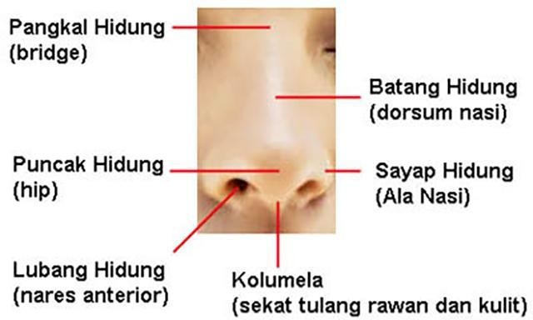
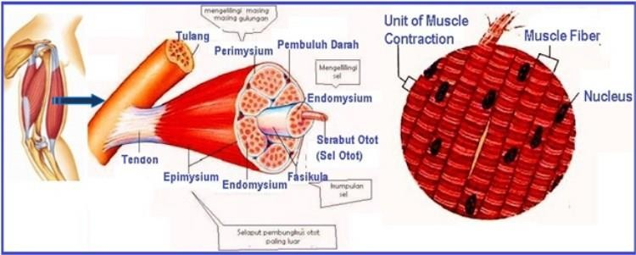
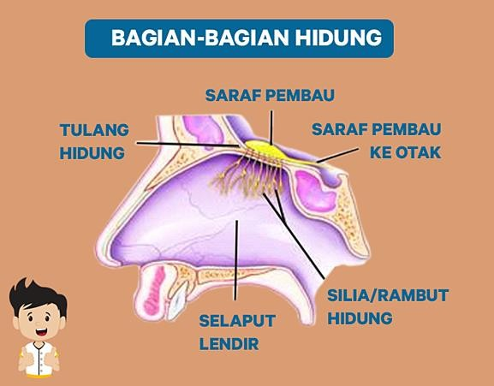

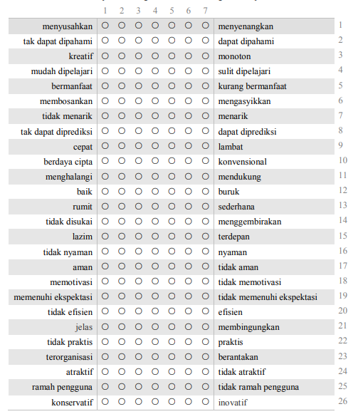
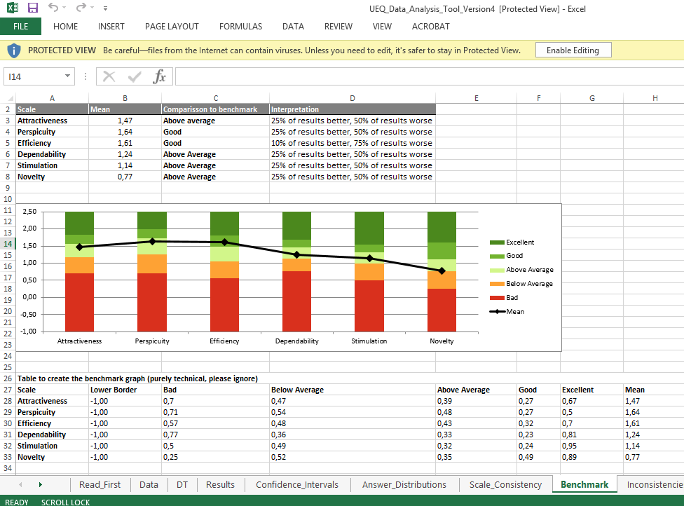
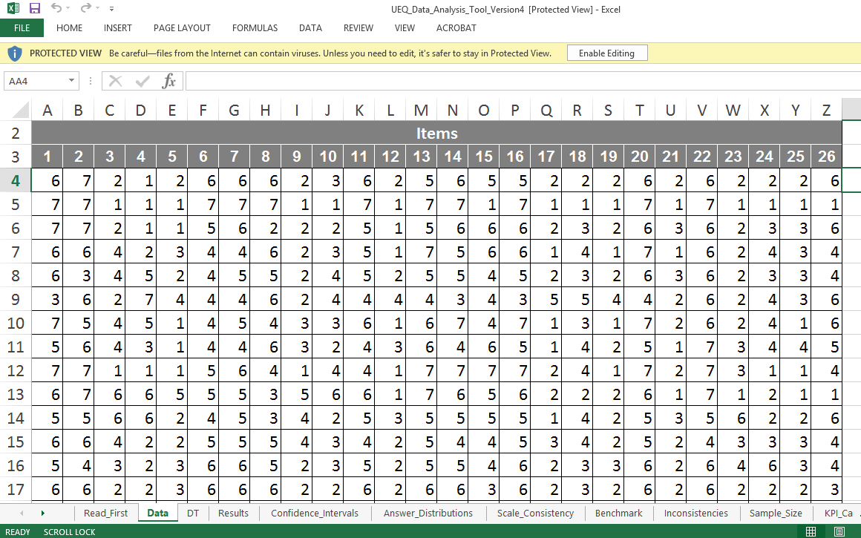
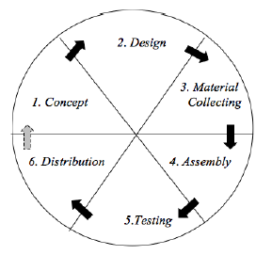

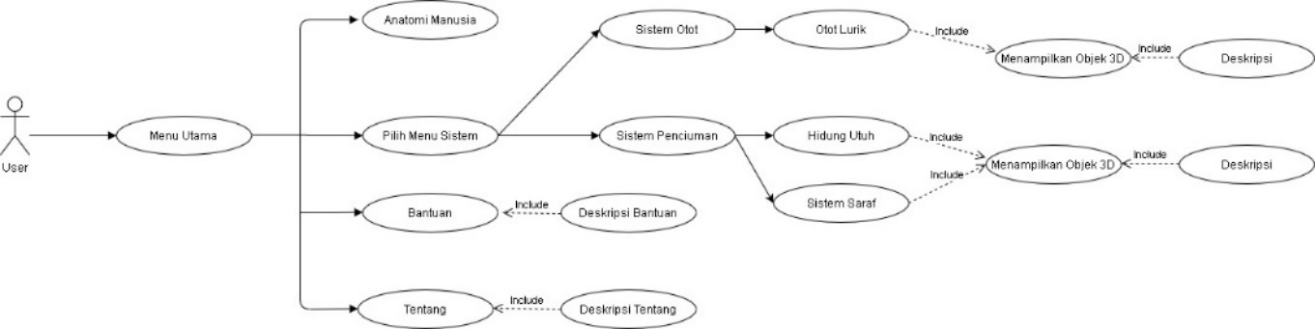

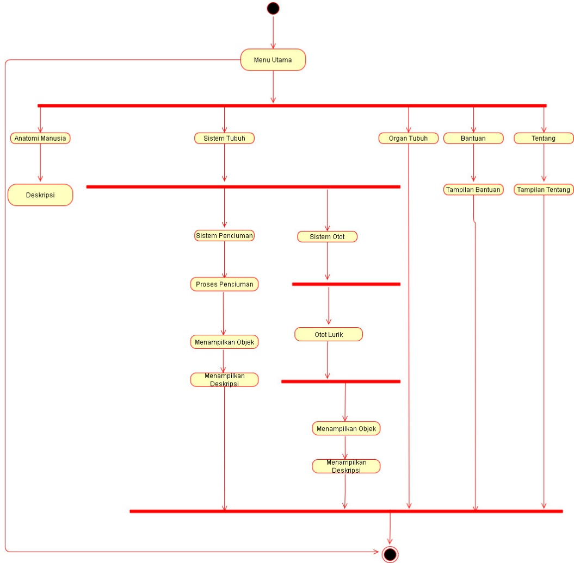
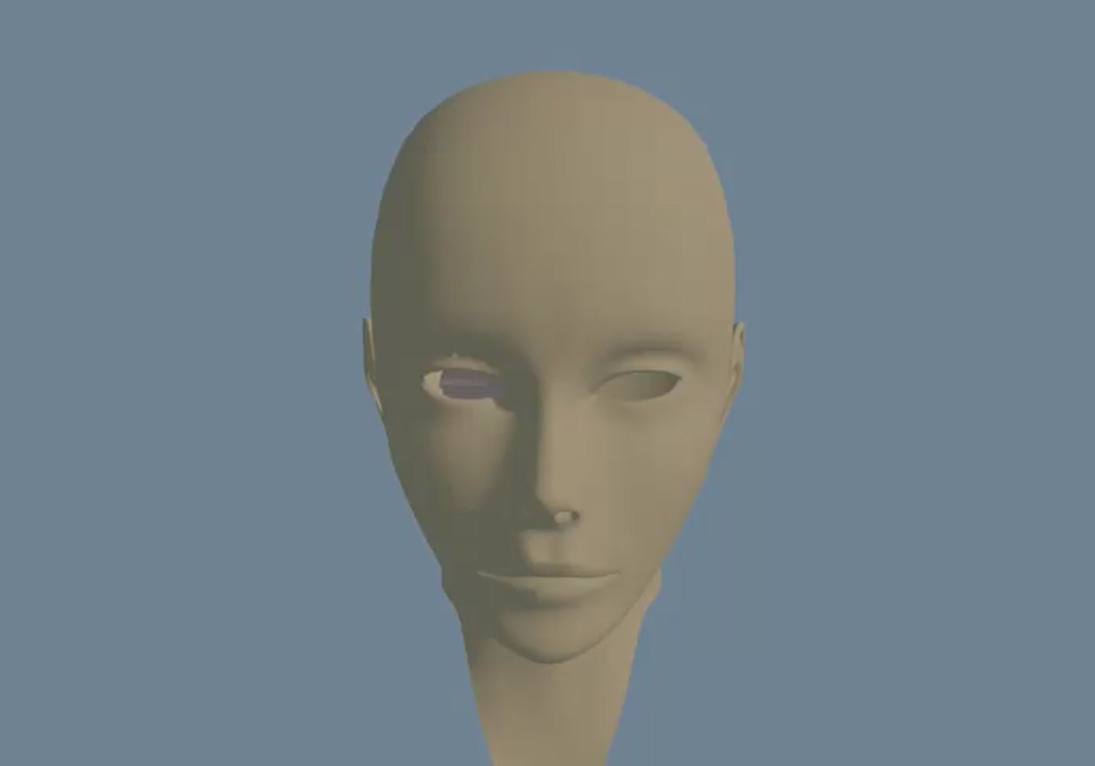
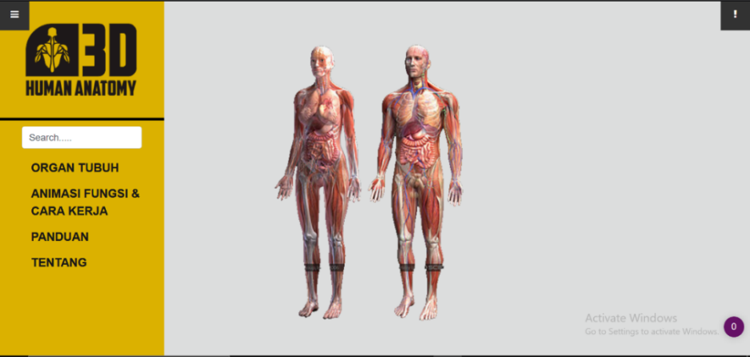
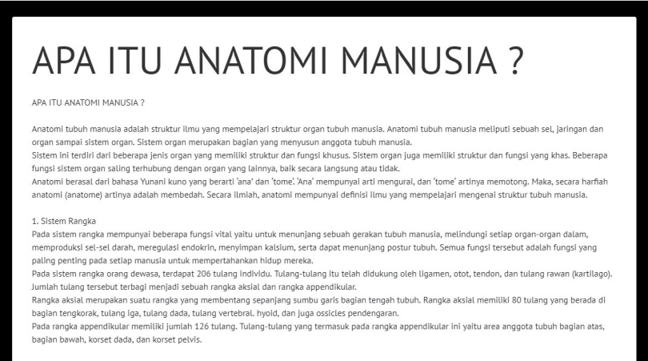
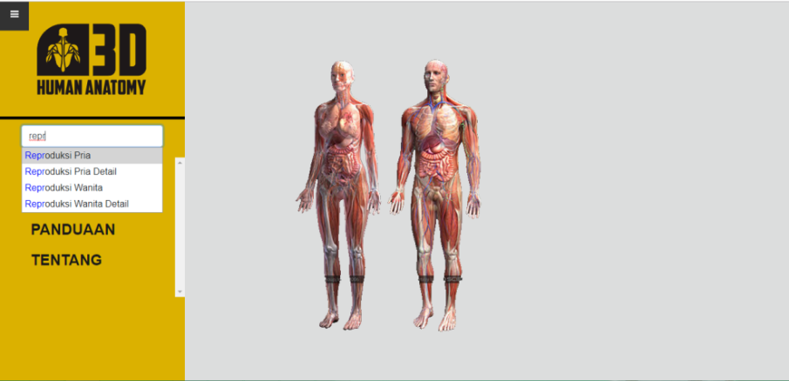
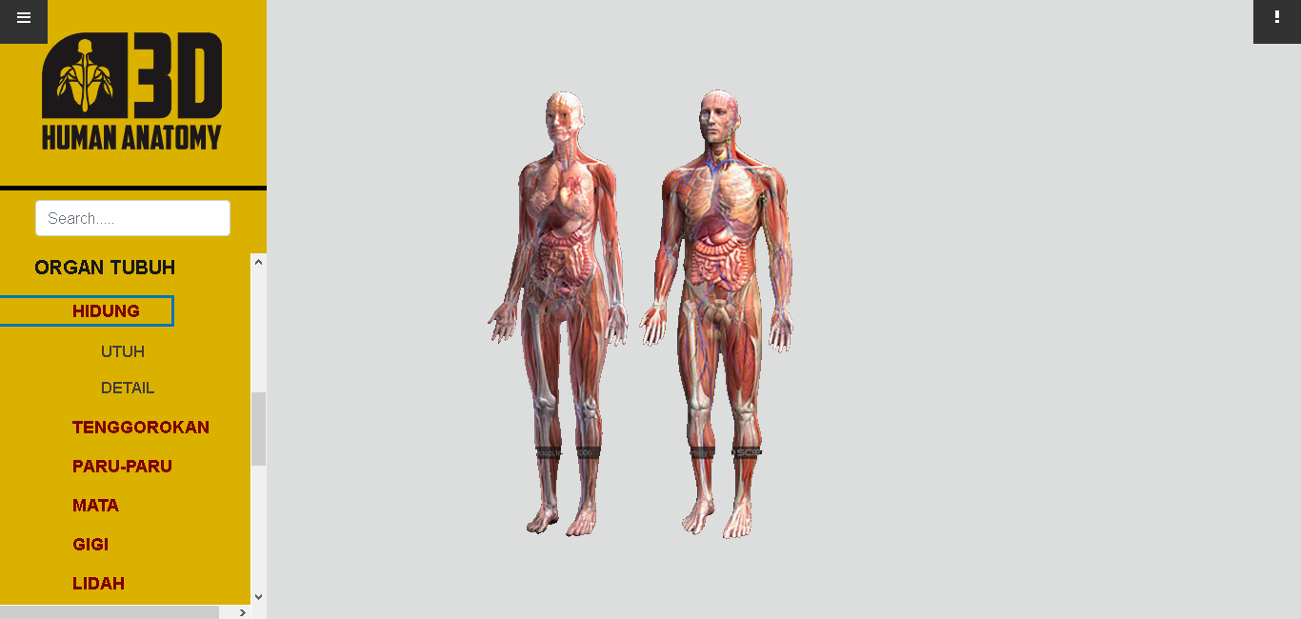
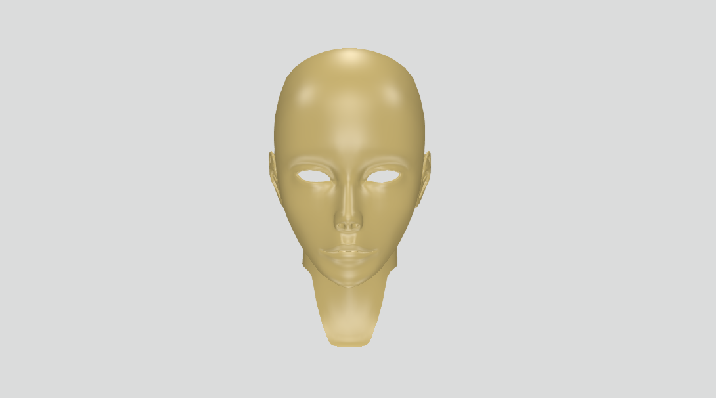
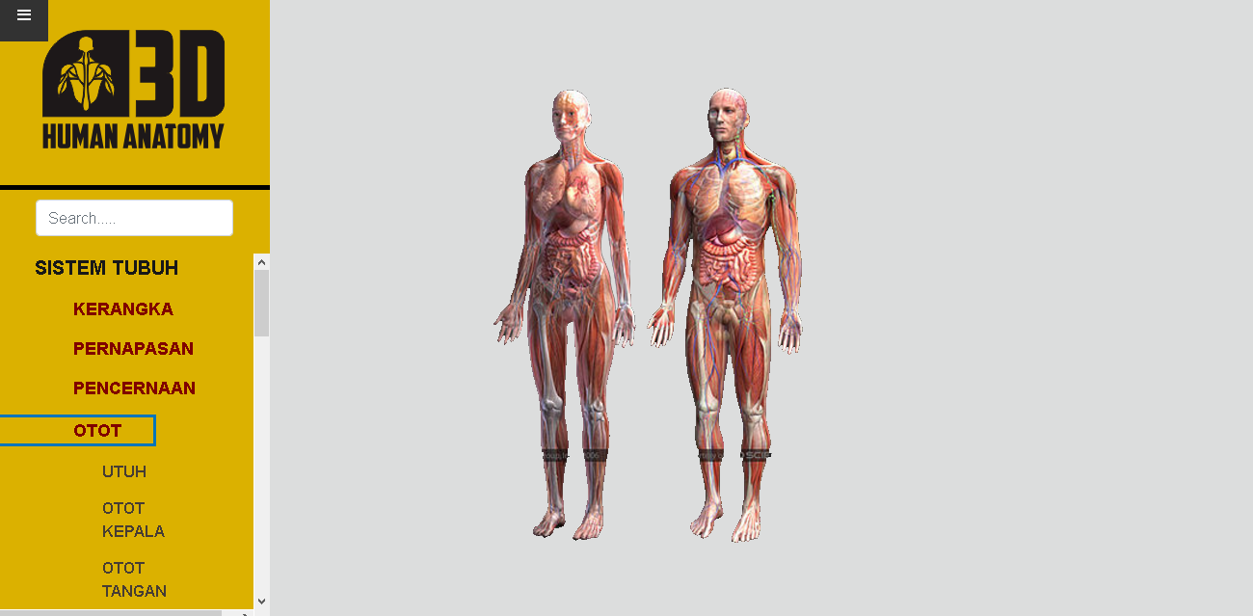
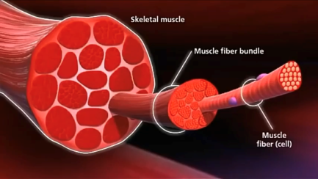
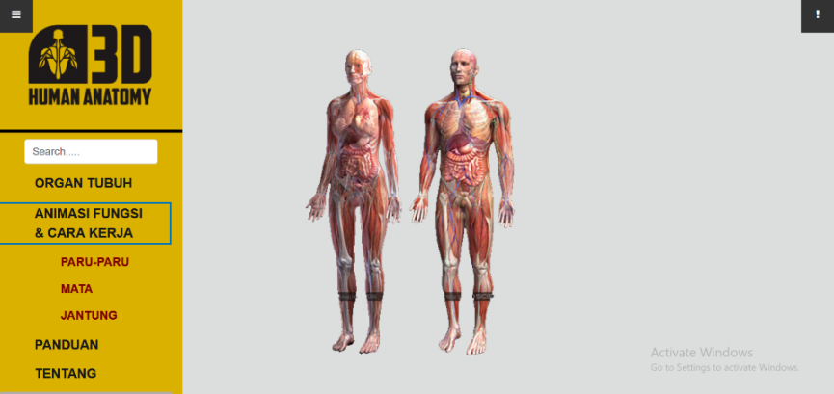
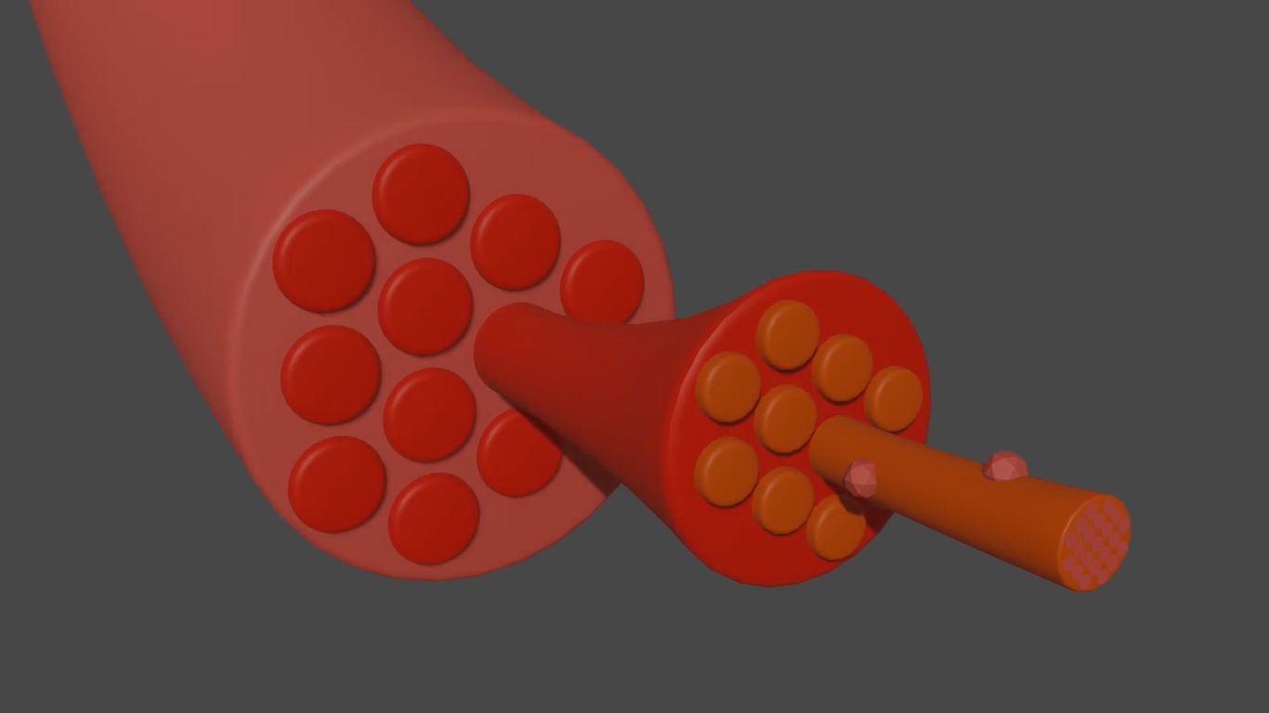
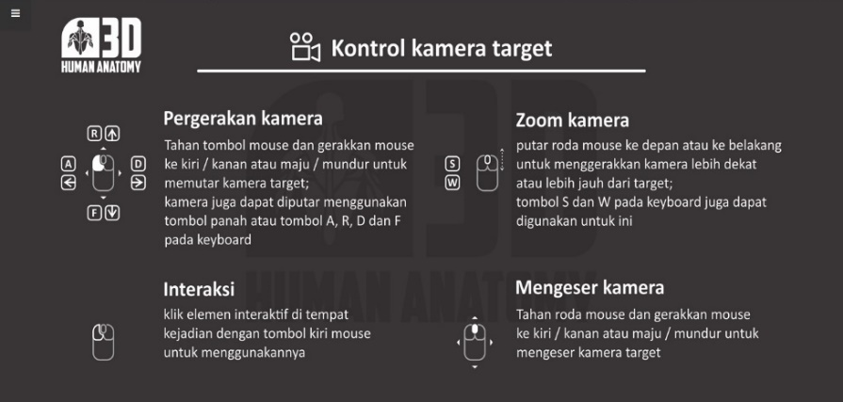
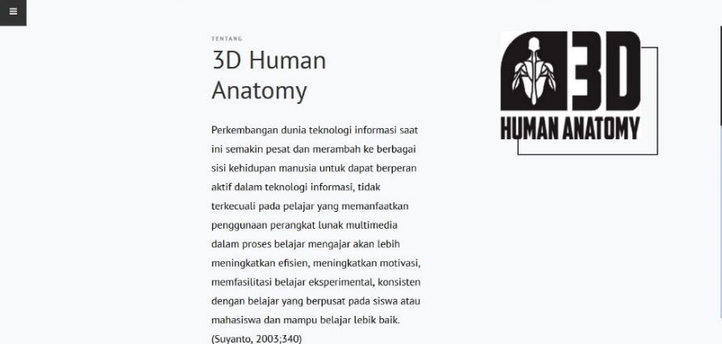
TABEL
Tabel Storyboard Indera Penciuman
scene | durasi | Cuplikan | Narasi
1 |  | 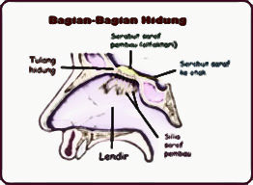 | Pengenalan peranan beserta nama-nama bagian pada sistem penciuman
2 |  |  | Proses dimulai dari sel-sel olfaktori yang terdapat pada lapisan epitelium olfaktori
3 |  |  | Senyawa kimia terlarut pada udara masuk ke rongga hidung & membawa molekul bau, terlarut pada lendir yang ada di rongga hidung
4 | 3:19 | 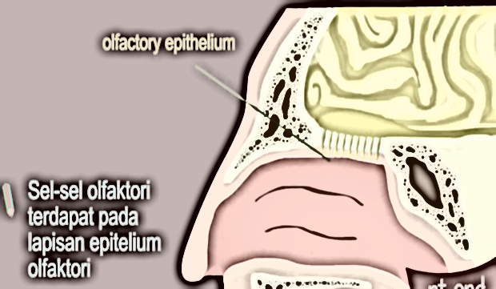 | Molekul akan berikatan dengan reseptor olfaktori  Di membrane plasma sel kmoreseptor
5 |  | 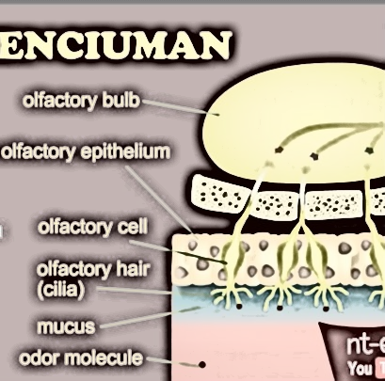 | Pngikatan ini akan menyebabkan terciptanya potensi aksi impuls Informasipun kemudian diteruskan ke olfactory bulb
6 |  |  | Olfactory bulb akan mengirimkan informasi ke otak dan kemudian diproses sehingga kita dapat mengetahui aroma bau yang kita cium

Tabel Storyboard Otot lurik
scene | durasi | Cuplikan | Narasi
1 |  | 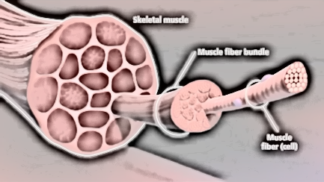 | Pengenalan otot lurik dan bagian bagian dari otot lurik
2 |  | 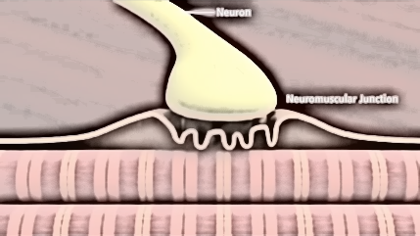 | Pengenalan fase awal :Otot akan berkontraksi / berelaksasi jika menerima sinyal dari system saraf.
3 |  |  | Fase awal :Susunan serabut Otot Serabut otot terdiri dari myofibril, myofibril terdiri dari unit kontraktil yang disebut sarcomere ,terletak berdekatan satu sama lain di sepanjang myofibril.
4 |  |  | Sarcomere terdiri dari filament tipis&tebal yang berselang seling, filament tebal dibatasi garis M,
5 |  |  | Kontraksi dimulai ketika ikatan ATP dihirolisis menjadi ADP & fosfat
6 |  |  | Proses pelepasan ADP dan Fosfat .
7 | 2:33 |  | Proses pelepasan ADP dan Fosfat ..
8 |  |  | Proses terjadinya otot berelaksasi.
9 |  |  | Ketika serat otot berkontraksi secara serentak ,otot dapat memproduksi gaya yang cukup untuk menggerakkan anggota badan.

Pengujian fungsional

No | Fitur | Cara Pengujian | Hasil yang diharapkan | Hasil
1. | Form menu utama | Membuka aplikasi | Sistem menampilkan form menu utama | Berhasil
2. | Deskripsi menu utama | Menekan tombol deskripsi | Memuat deskripsi anatomi manusia | Berhasil
3. | Form pencarian | Mengisi pada kolom pencarian | Menampilkan objek 3D yang dicari | Berhasil
4. | Form organ tubuh | Menekan tombol organ tubuh | Menampilkan ketiga opsi object organ tubuh | Berhasil
5. | Form hidung | Menekan tombol phidung | Menampilkan opsi objek 3D organ hidung utuh & detail | Berhasil
6. | Form otot lurik | Menekan tombol mata | Menampilkan opsi objek 3D otot luri detail | Berhasil
7. | Deskripsi hidung utuh | Menekan tombol deskripsi | Menampilkan deskripsi hidung utuh | Berhasil
8. | Deskripsi hidung detail | Menekan tombol deskripsi | Menampilkan deskripsi hidung detail | Berhasil
9. | Deskripsi otot lurik utuh | Menekan tombol deskripsi | Menampilkan deskripsi otot lurik utuh | Berhasil
10. | Deskripsi otot lurik detail | Menekan tombol deskripsi | Menampilkan deskripsi otot detail | Berhasil
11. | Form hidung utuh | Menekan tombol utuh | Menampilkan objek 3D jantung utuh | Berhasil
12. | Form hidung detail | Menekan tombol detail | Menampilkan objek 3D jantung detail | Berhasil
13. | Form otot lurik utuh | Menekan tombol utuh | Menampilkan objek 3D mata utuh | Berhasil
14. | Form otot lurik detail | Menekan tombol detail | Menampilkan objek 3D mata detail | Berhasil
15. | Form animasi fungsi dan cara kerja | Menekan tombol animasi fungsi dan cara kerja | Menampilkan opsi animasi indera penciuman dan otot lurik | Berhasil
15. | Form animasi hidung | Menekan tombol hidung | Menampilkan animasi fungsi dan cara kerja hidung sebagai indera penciuman | Berhasil
17. | Form animasi otot lurik | Menekan tombol otot lurik | Menampilkan animasi fungsi dan cara kerja otot lurik | Berhasil
18. | Form panduan | Menekan tombol panduan | Menampilkan panduan kontrol objek 3D | Berhasil
19. | Form tentang | Menekan tombol tentang | Menampilkan informasi tentang latar belakang | Berhasil

HASIL KINERJA APLIKASI
No | Kinerja yang diuji | Hasil
1. | Ukuran file aplikasi (*.rar) | 865MB
2. | Ukuran file aplikasi setelah diekstrak pada perangkat | 1.57.GB
3. | Waktu yang dibutuhkan untuk membuka aplikasi | 5 detik
4. | Waktu yang dibutuhkan untuk membuka objek 3D | 10 detik
5. | Daya yang diperlukan untuk mengakses form | 5%

Tabel 4. 3 Hasil Jawaban Responden
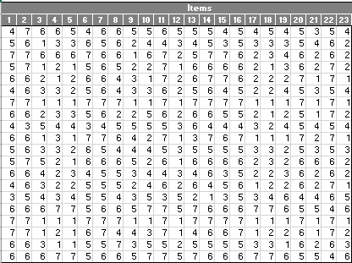
Tabel 4. 4 Konversi Jawaban Kuisioner
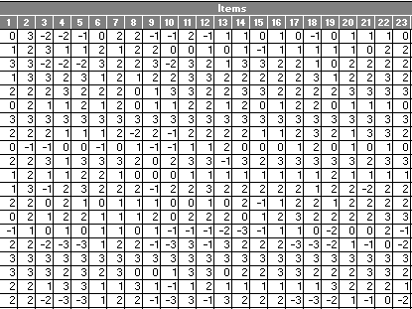

Tabel 4. 5 Hasil Rata-rata Nilai Bobot
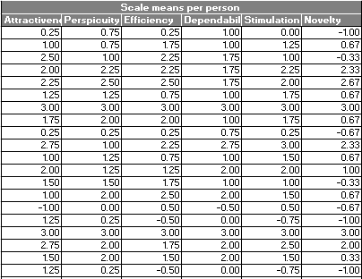

Tabel 4. 6 Rata-Rata Setiap Kelompok
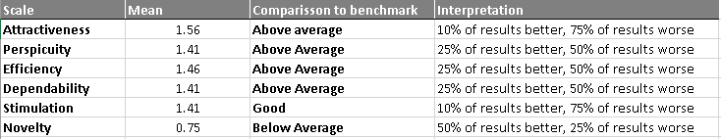

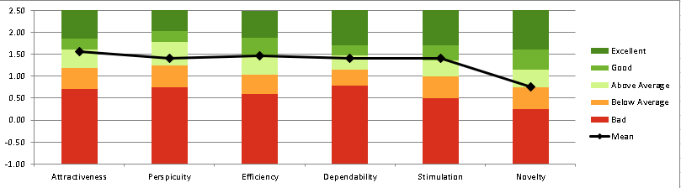
Gambar 4. 16 Grafik Hasil Pengujian

